Техническое задание дизайнеру
Доработка десктопной версии ALEX² для врачей

Эталон: согласованная десктопная версия для пациентов
Объект доработки: десктопная версия для врачей
Дата: 29 июля 2026
В документе рассматриваются только крупные структурные и визуальные расхождения. Мобильные экраны и детальная проверка контента/стилей находятся вне задачи.

1. Цель и границы задачи
Цель. довести врачебную десктопную ветку до понятного, целостного и готового к передаче набора экранов, используя пациентскую ветку как согласованный визуальный и структурный ориентир.
- Сравнивать только десктопные экраны 1920×1080.
- Пациентская версия задаёт уровень законченности, композиционную логику и полноту сценария; врачебный текст может оставаться специализированным.
- Блок «Истории людей» удаляется из врачебной версии и не считается отсутствующим контентом.
- Не проводить контентный аудит и построчное сравнение формулировок.
- Не проводить детальную типографическую сверку.

Текущий объём после исключений
После исключения мобильных экранов и четырёх экранов историй остаётся 10 релевантных врачебных экранов против 19 релевантных экранов пациентского эталона. Разница объясняется прежде всего отсутствием целых сценарных групп, а не мелкими оформительскими деталями.

2. Реестр обязательных работ
Приоритет | Область | Что сделать
P0 | Истории людей | Удалить пункт из навигации на всех врачебных экранах. Черновые фреймы историй исключить из финального handoff.
P0 | Блок результатов | Создать врачебный аналог вводного экрана и набора состояний результатов либо явно зафиксировать согласованную замену этого блока.
P0 | Сценарий назначения | После вводного экрана «Как назначать тест пациентам» добавить последовательность шагов; сейчас сценарий обрывается.
P0 | Финал страницы | Добавить самостоятельный финальный CTA и контактно-навигационный экран для врачебной ветки.
P1 | Навигация | После удаления историй перестроить список разделов и добавить отдельный пункт для сценария назначения.
P1 | Визуальное направление | Определить, является ли коричневая врачебная тема осознанным ответвлением. Если нет — привести фон, светлоту и цветовую логику к пациентскому эталону.
P1 | Компоненты | Собрать общие элементы страницы как единые компоненты/варианты и использовать их во всех врачебных экранах.
P2 | Handoff | Переименовать фреймы по назначению и состоянию, отметить финальные экраны и порядок просмотра.

3. Визуальное направление врачебной ветки
Сейчас врачебная версия построена в тёплой коричневой гамме и использует более тёмные фотографические подложки. Пациентский эталон — светлый, нейтральный, с зелёной боковой панелью и белыми рабочими областями. Это различие проходит через hero, преимущества, FAQ и блог и воспринимается как отдельный дизайн-продукт.
Врачебная версия | Пациентская версия — эталон
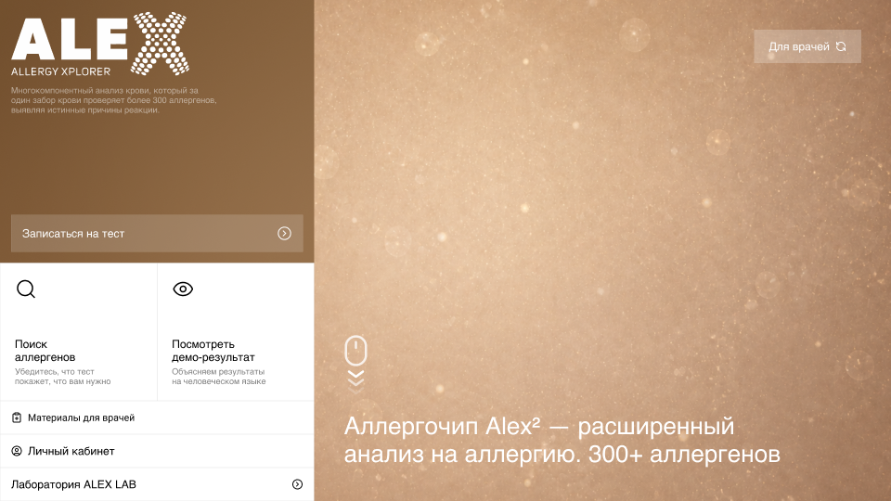  Hero, node 202:1538 | 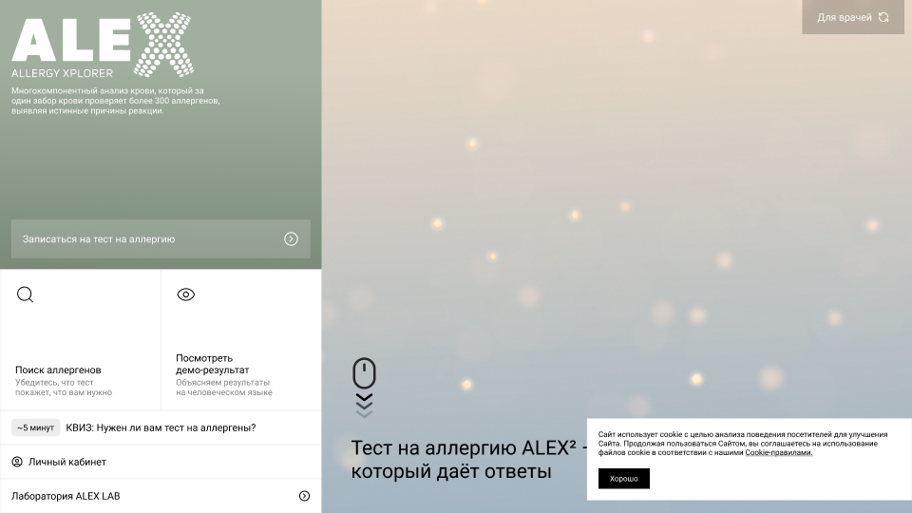  Hero, node 39:3671

Требование
- Получить от ответственного лица однозначное решение: сохраняем отдельную врачебную палитру или используем пациентскую визуальную систему.
- Если отдельная палитра не утверждена — перенести на врачебные экраны светлую логику фона, контраст и характер изображений из пациентской ветки.
- Если отдельная палитра утверждена — оформить её как системный вариант и применить последовательно ко всем разделам, а не как набор локальных фонов.
Врачебная версия | Пациентская версия — эталон
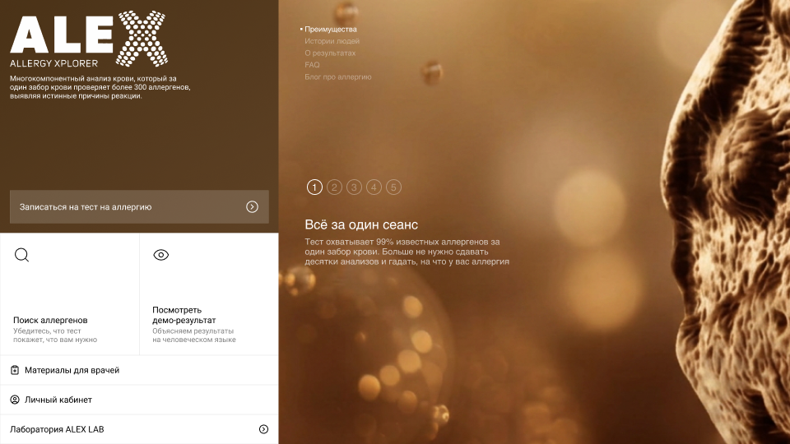  Преимущество 1, node 202:1694 | 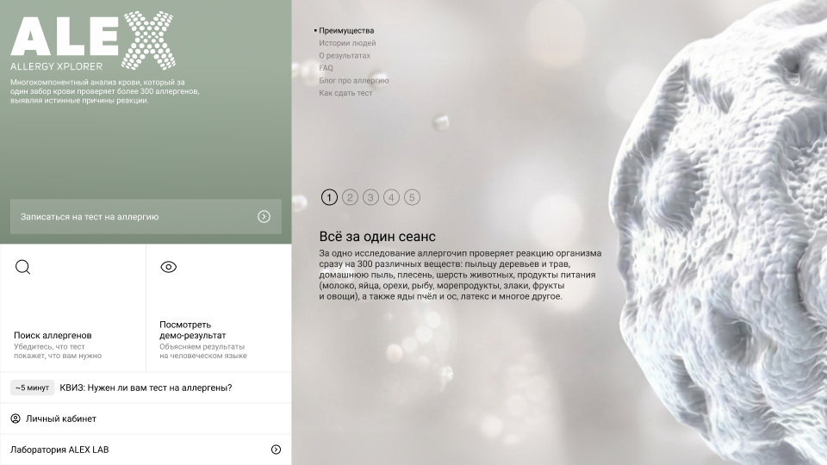  Преимущество 1, node 39:897
Результат. один выбранный визуальный принцип должен одинаково работать на hero, преимуществах, блоке результатов, процессе, FAQ, материалах и финальном экране.

4. Навигация после удаления историй
Решение удалить «Истории людей» должно быть отражено не только в наборе фреймов, но и в навигации. Сейчас пункт продолжает отображаться на врачебных экранах.

Что сделать
- Удалить «Истории людей» из меню на каждом врачебном экране.
- Черновые фреймы 202:294, 202:101, 202:447 и 202:641 исключить из финальной последовательности и пометить как архив/не использовать.
- Добавить самостоятельный пункт «Как назначить тест» или согласованный эквивалент; экран процесса не должен находиться внутри чужого активного раздела.
- Пересобрать порядок пунктов после решения по блоку результатов и финалу.
- На каждом экране показать корректный активный пункт и сохранить один и тот же порядок меню.
Рекомендуемая логика. Преимущества → О результатах → Как назначить тест → FAQ → Материалы. Финальный порядок подтвердить после ответа на вопросы в разделе 9.

5. Добавить врачебный блок результатов
В пациентском эталоне есть отдельная группа «Что вы получите по итогам теста»: вводный экран и три состояния карусели. Во врачебной ветке соответствующей законченной группы нет.
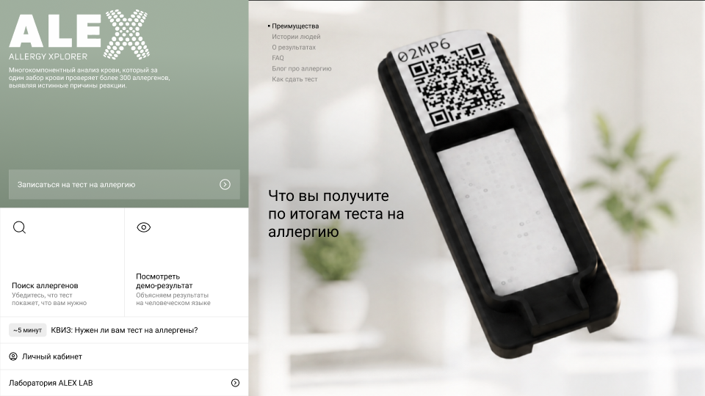 | 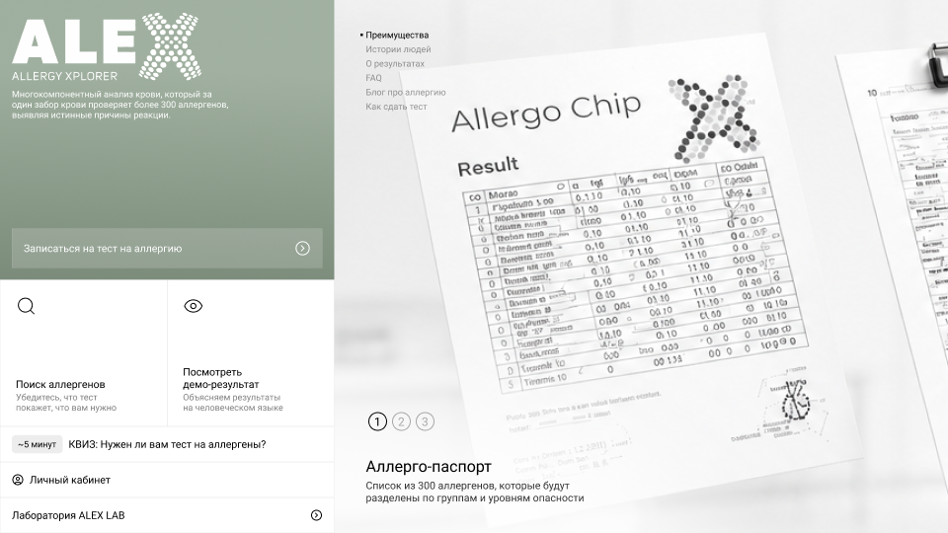
Вводный экран, node 39:1543 | Состояние результата 1/3, node 39:1381
Расхождение. у врача отсутствует самостоятельный визуальный сценарий, объясняющий, какой результат он получает и что может с ним делать.

Что сделать
- Создать вводный врачебный экран блока результатов.
- Подготовить набор из 3 последовательных состояний по логике пациентской карусели либо согласовать другое количество состояний.
- Сохранить общий принцип: один вводный экран + понятная навигация по состояниям + финальный переход к следующему разделу.
- Содержимое адаптировать под задачи врача; копировать пациентские формулировки не требуется.
- В Figma явно связать группу с пунктом меню «О результатах» и показать активное состояние.

6. Завершить сценарий «Как назначить тест»
Во врачебной версии есть только вводный экран «Как назначать тест пациентам». В пациентской версии аналогичный процесс раскрыт тремя последовательными экранами. Поэтому врачебный сценарий визуально начинается, но не продолжается.
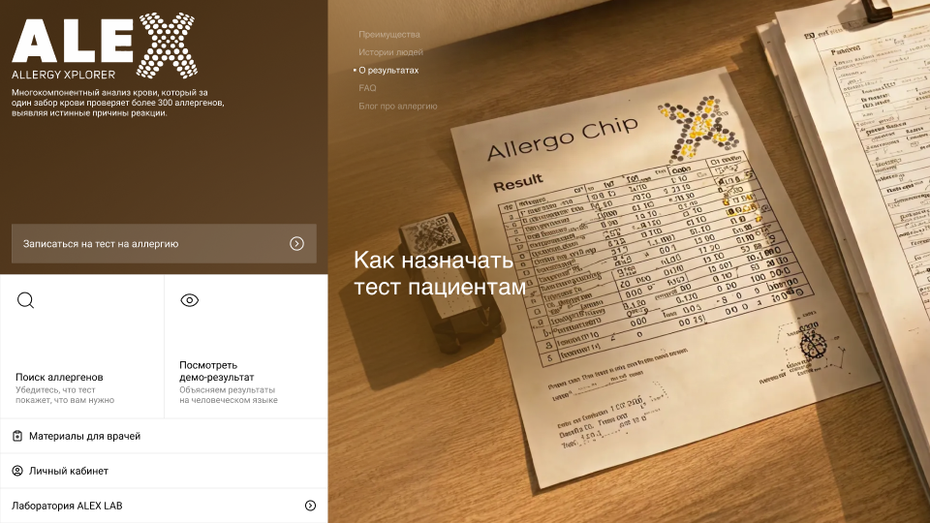
Врачебная версия: только вводный экран, node 202:1006
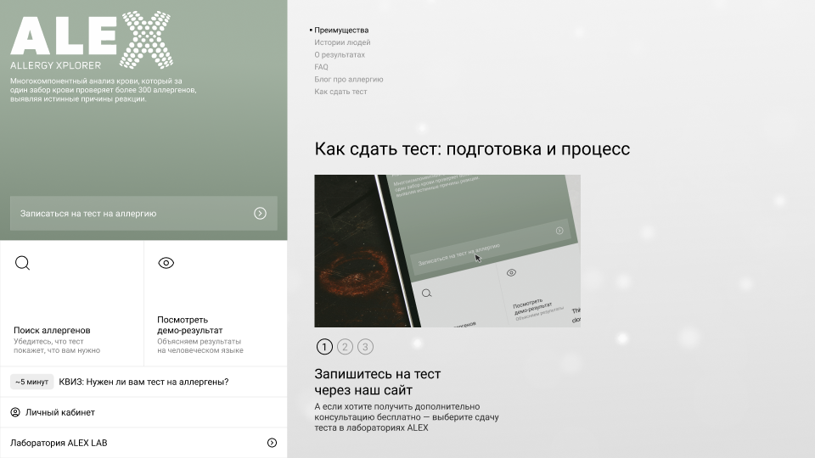 | 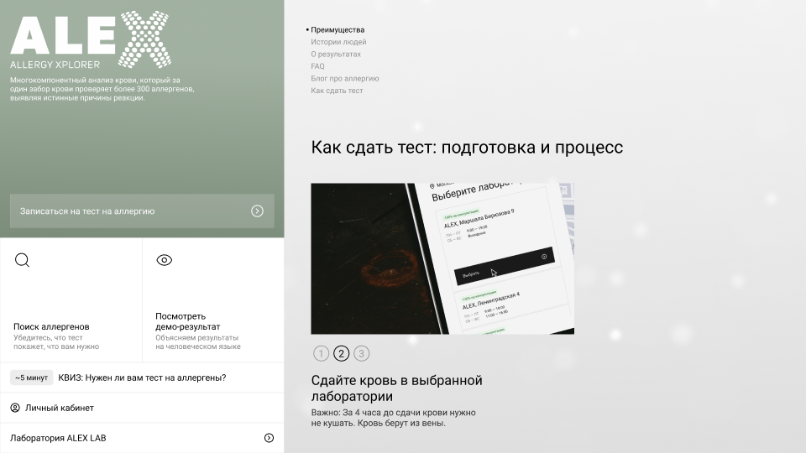 | 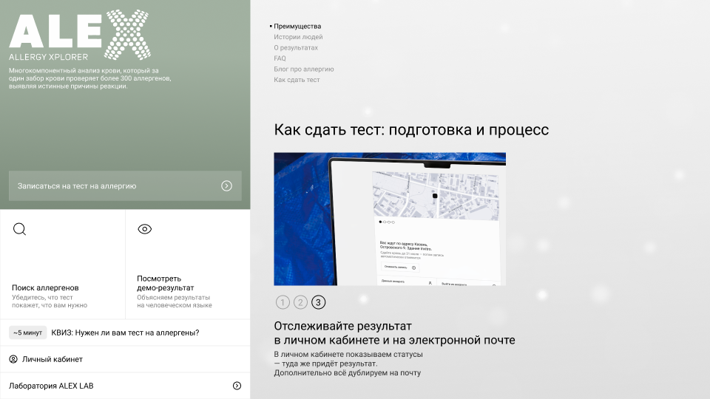
Шаг 1, node 39:2393 | Шаг 2, node 39:2558 | Шаг 3, node 39:2723

Что сделать
- Согласовать врачебную последовательность из 3 шагов и подготовить по одному экрану на каждый шаг.
- Использовать пациентский процесс как композиционный ориентир: заголовок сценария, иллюстрация действия, индикатор шага, короткое пояснение.
- Предлагаемый черновой маршрут для согласования: назначить тест → передать пациенту инструкцию/направление → получить и использовать результат.
- После утверждения маршрута обновить пункт меню и активные состояния на всех трёх экранах.
- Связать экраны прототипными переходами «следующий/предыдущий» или явно указать логику переключения для разработки.

7. Добавить финальный экран
Пациентская ветка завершена отдельным экраном с итоговым сообщением, CTA, контактами и навигацией. У врачебной ветки отдельного финального состояния нет.
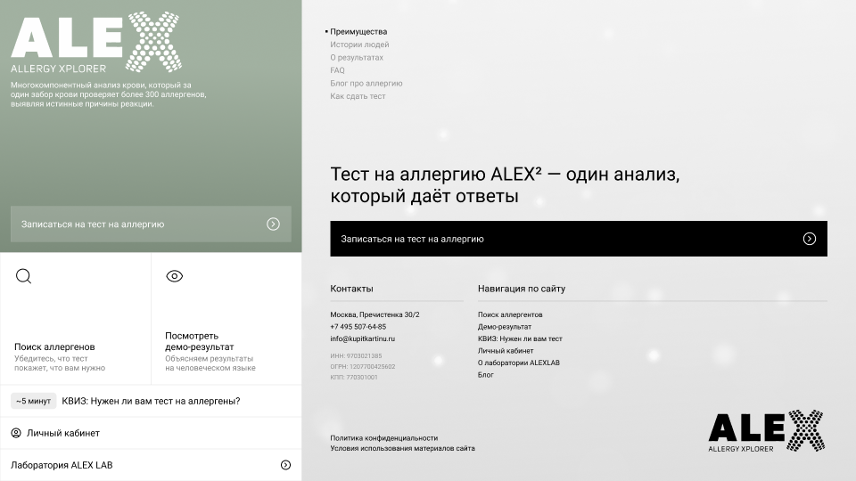
Пациентский эталон финального экрана, node 39:2888

Что сделать
- Создать врачебный финальный экран в той же роли: завершить просмотр страницы и дать одно основное действие.
- Определить целевой CTA: назначить тест, перейти в личный кабинет, получить материалы или связаться с лабораторией.
- Сохранить контактно-навигационную часть как общий компонент с пациентской версией, меняя только необходимые врачебные пункты.
- Показать финальный переход из предыдущего раздела и корректное состояние боковой навигации.

8. Привести повторяющиеся разделы к одной системе
FAQ и материалы присутствуют в обеих версиях и по структуре близки, но врачебные экраны оформлены как тёмные фотографические сцены, а пациентские — как светлые рабочие поверхности. После решения по палитре эти блоки нужно привести к общей системе.
Врачебная версия | Пациентская версия — эталон
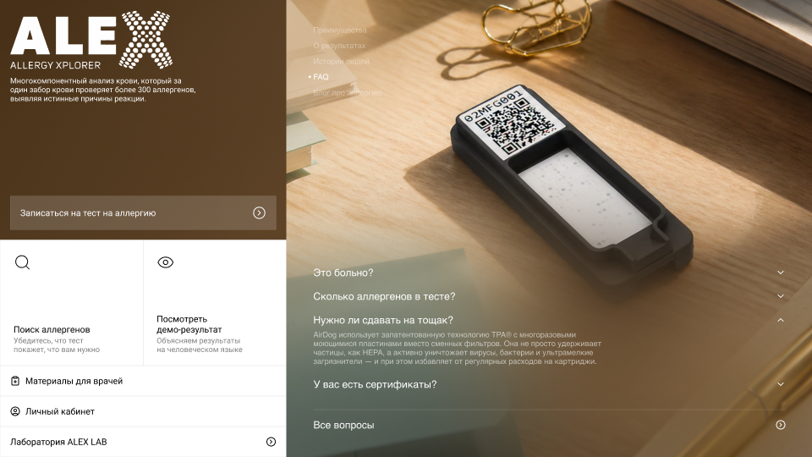  FAQ, node 202:1164 | 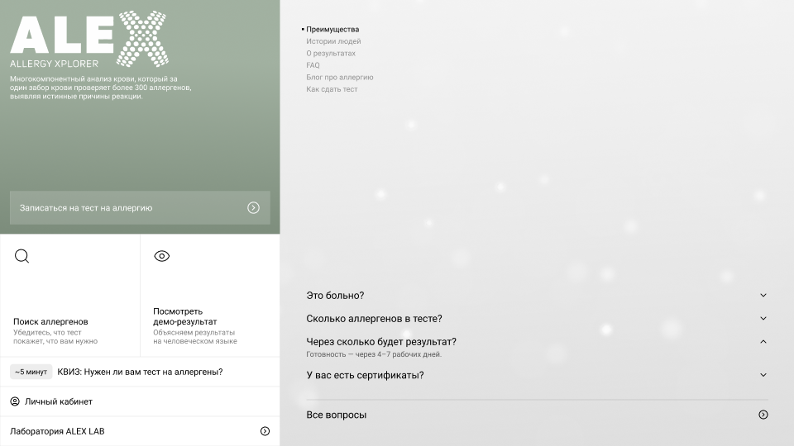  FAQ, node 39:2026
Врачебная версия | Пациентская версия — эталон
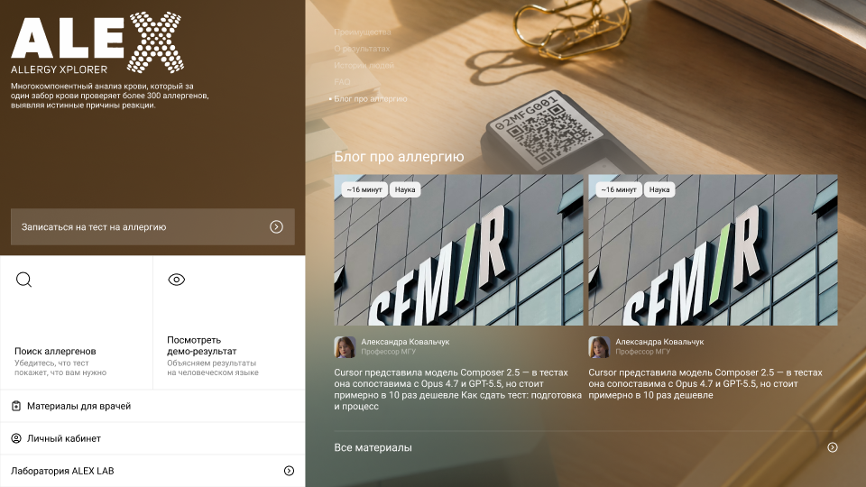  Материалы, node 202:1343 | 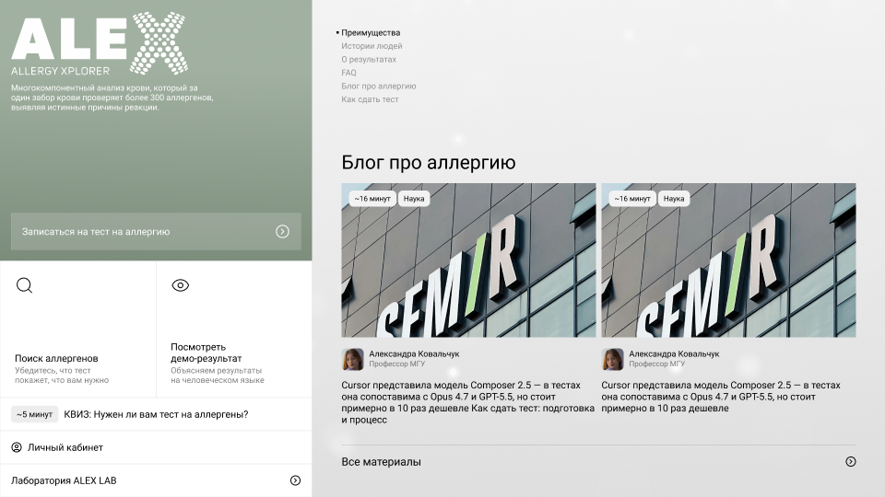  Блог, node 39:2201

Что сделать
- Не менять содержание в рамках этого ТЗ; работать только с композицией и выбранной визуальной системой.
- Свести FAQ к одному компоненту аккордеона с одинаковой логикой раскрытого/закрытого состояния.
- Свести карточки материалов к общему компоненту карточки; врачебная специализация должна задаваться контентом, а не отдельной конструкцией.
- Проверить, что фон не ухудшает читаемость и не создаёт ощущение другого сайта.

9. Вопросы, которые нужно закрыть до финальной отрисовки
- Коричневая врачебная палитра утверждена как отдельная тема или это ранняя версия, которую нужно привести к пациентской?
- Нужен ли врачебный блок результатов в формате «вводный экран + 3 состояния»? Если формат другой — сколько экранов и какую задачу решает каждый?
- Какова точная последовательность действий врача в разделе «Как назначить тест»?
- Какой один CTA должен быть главным на финальном экране врачебной версии?
- После удаления историй какой окончательный порядок пунктов меню утверждаем?
- Нужен ли врачу аналог пациентского квиза в боковой панели или его отсутствие является согласованным решением?
- FAQ и материалы остаются в основном сценарии или должны быть вынесены в отдельные страницы/разделы?
- Какие из врачебных экранов считаются финальными, а какие нужно перенести в архив?

10. Требования к подготовке Figma-файла
- Назвать каждый фрейм по схеме «Раздел / состояние / аудитория», а не «Главная».
- Собрать отдельную линейную последовательность финальных врачебных экранов слева направо.
- Пометить статус каждого экрана: Final, Draft или Archive.
- Использовать компоненты и варианты для боковой панели, меню, CTA, карточек, FAQ и индикаторов.
- Добавить прототипные переходы для каруселей и последовательных шагов.
- Не включать мобильные фреймы в текущий handoff.

11. Критерии приёмки
Область | Готово, если
Истории | Пункт удалён из меню; четыре врачебных фрейма историй не входят в финальную последовательность.
Результаты | Есть законченная врачебная группа либо в Figma зафиксировано согласованное решение не включать её.
Назначение | После вводного экрана есть согласованная последовательность шагов с понятным переключением.
Финал | Есть отдельный финальный экран с утверждённым CTA и контактно-навигационной частью.
Навигация | Порядок пунктов одинаков на всех экранах; активный пункт соответствует текущему разделу.
Визуальная система | Выбрана одна логика палитры/фонов и последовательно применена ко всем разделам.
Компоненты | Повторяющиеся элементы собраны как компоненты/варианты, а не дублируются локально.
Handoff | Фреймы названы по смыслу, расставлены по порядку и отмечены статусами.

Definition of Done. врачебная ветка представляет собой последовательный набор финальных десктопных экранов без блока историй, с закрытым сценарием результатов, назначения и финального действия, а её визуальная связь с пациентским эталоном является осознанной и зафиксированной.

12. Карта экранов и ссылки
Ветка | Экран/группа | Node ID
Врачи | Hero | 202:1538
Врачи | Вводный экран | 202:1864
Врачи | Преимущества, 5 состояний | 202:1694; 2356; 2184; 2014; 835
Врачи | Как назначать тест — вводный | 202:1006
Врачи | FAQ | 202:1164
Врачи | Материалы | 202:1343
Пациенты | Hero | 39:3671
Пациенты | Преимущества | 39:897; 3502; 3334; 3164; 1212
Пациенты | Результаты | 39:1543; 1381; 1699; 1861
Пациенты | Процесс, 3 шага | 39:2393; 2558; 2723
Пациенты | FAQ | 39:2026
Пациенты | Блог | 39:2201
Пациенты | Финал | 39:2888

Врачебная секция: https://www.figma.com/design/Ho1FCasrcIfitKInlPy86v/Untitled?node-id=202-100
Пациентская секция: https://www.figma.com/design/Ho1FCasrcIfitKInlPy86v/Untitled?node-id=39-115

